Conversor 24v a 12v
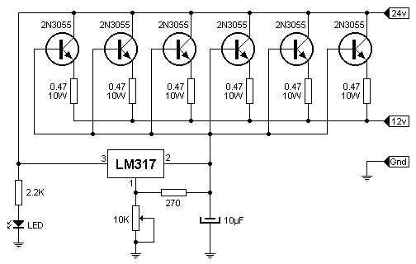
Como se ve, el circuito no es mas que un regulador de tensión integrado ajustable el cual está actuando sobre un grupo de transistores de potencia en paralelo. Estos transistores hacen el trabajo pesado por así decirlo mientras que el regulador se encarga de controlarlos. Donde esta el conector de 24v es la entrada proveniente de las baterías. El conector de 12v es la salida y el conector de Gnd debe ser puesto a masa. Por supuesto, todos los componentes (transistores e integrado) con buena disipación de calor y aislados eléctricamente del metal.

Ajuste:
Colocar el potenciómetro de 10 k Ω en su máximo recorrido (todo abierto o a 10 k Ω ) y conectar a la salida del conversor una lámpara de 12V / 50W. A la entrada conectar las baterías en serie con lo que se logran los 24V. Colocar a la salida, en paralelo con la lámpara un tester en escala de continua con una graduación adecuada (que ronde los 50V). Comenzar a girar el potenciómetro hasta que la lámpara brillo y el tester indique 12V.

Alimentación :
    - V max: simple 24V DC
    - I max:

